应急管理平台（EMP）

界面设计方案及规约

应急业务组
2018年12月

变更历史
版本 | 变更时间 | 变更章节 | 性质 | 变更内容 | 修改人 | 批准人
V0.1 | 2018.10.30 |  | N | 新建
注：性质可以为N-新建、A-增加、M-更改、D-删除 P-批准
版本号变更规则：文件初始版本为1.0。若只有部分内容出现增加、删除、修改，则版本号加0.01。若出现重大修改或者局部修改积累过多而导致文件整体发生变化，则版本号加0.1。文件正式发布版本为2.0。若文件版本接近发布版本，则在小数点后面加一位，文件版本号除非正式发布版否则不允许超过2.0。
目 录
第一章 简介 1
1.1 概述 1
1.2 使用指南 1
1.3 术语和缩略语 1
第二章 系统界面设计及规约 2
2.1 整体要求 2
2.2 列表页面 2
2.2.1 UI设计 2
2.2.2 界面要求 2
2.3 添加页面 7
2.3.1 UI设计 7
2.3.2 界面要求 8
2.4 编辑页面 9
2.4.1 UI设计 9
2.4.2 界面要求 9
2.5 查看页面 10
2.5.1 UI设计 10
2.5.2 界面要求 10
2.6 按钮图标规划 11
第三章 备注和附录 13

简介

概述

使用指南

术语和缩略语
缩写、术语 | 解 释
EMP | 应急管理平台

系统界面设计及规约

整体要求

列表页面

UI设计
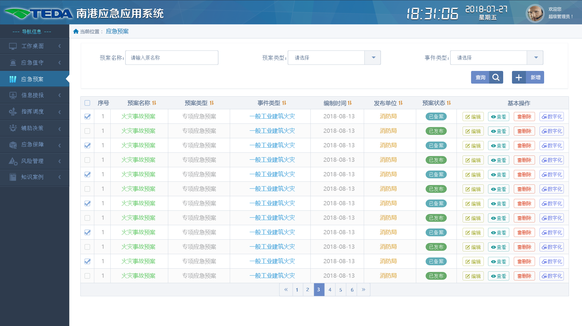

界面要求
1、查询条件
所有查询列表的页面都需要查询条件，包括普通列表页面和弹出选择的列表。查询条件都必须在列表展示的项里，查询条件的名称同列表里一致。如下所示：
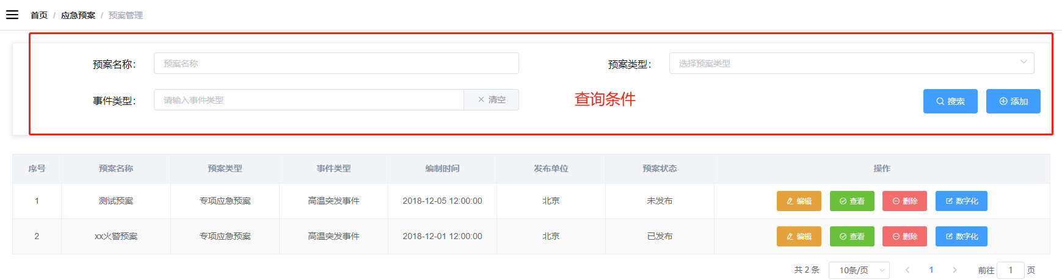

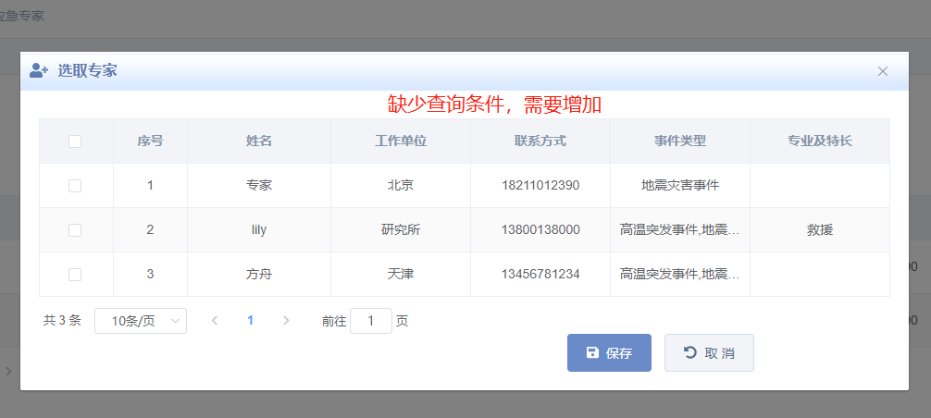
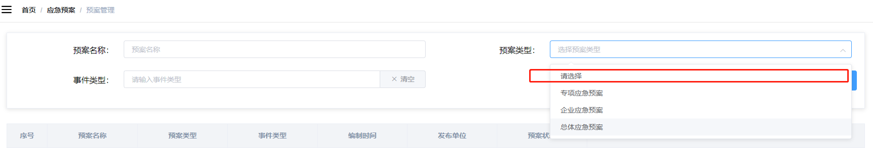
下拉式的选择条件除了已有的数据字典项外，还需要增加请选择项。如下所示：

弹出树式的查询条件，增加清除功能。
弹出树的内容选择区，标题同查询条件一致，都可多选，按钮有“确定”“关闭”。
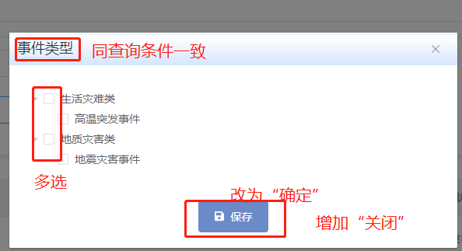
时间段的选择查询（查询只到yyyy-mm-dd）
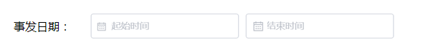
系统中的所有时间控件，如果有时分秒，均用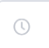，只有年月日的用
2.列表的要求：
列表中无数据显示时，底部无分页区域
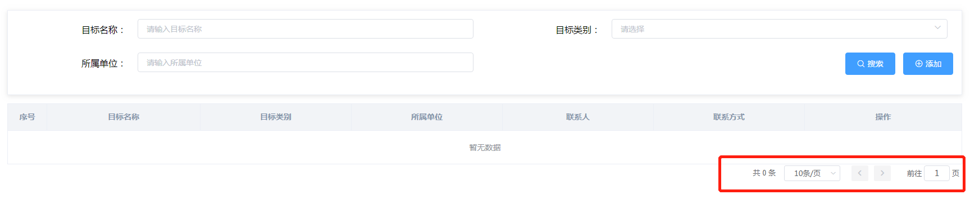
列表无选择操作的，需要加序号；有选择操作的，不需要序号，其中多选的需要多选按钮，单选的在表头上增加“选择”；列表表头均居中；显示内容过长的，只显示部分其他使用“…”，鼠标浮上去全部提示。如下图所示：
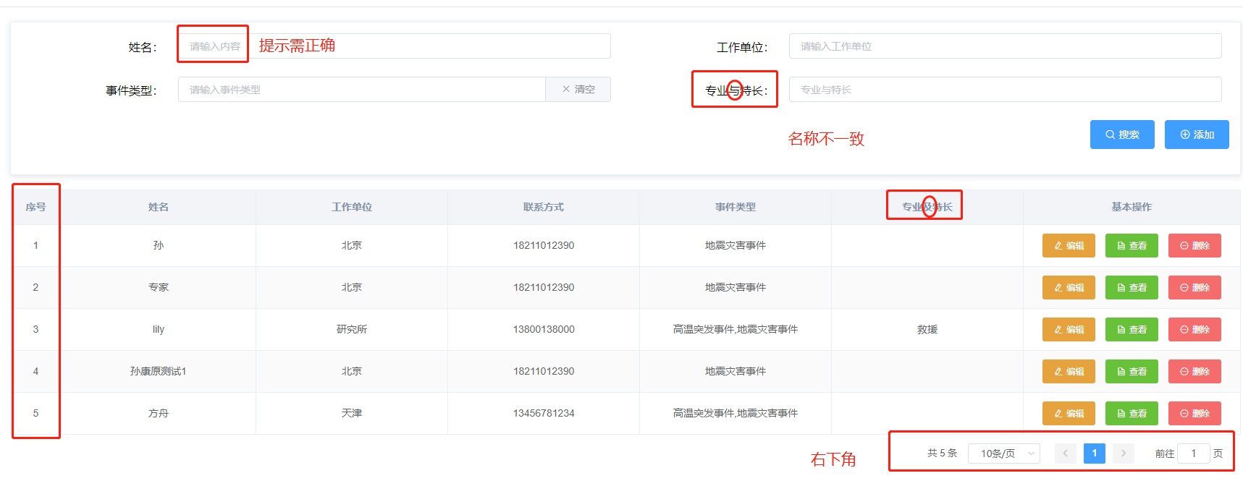
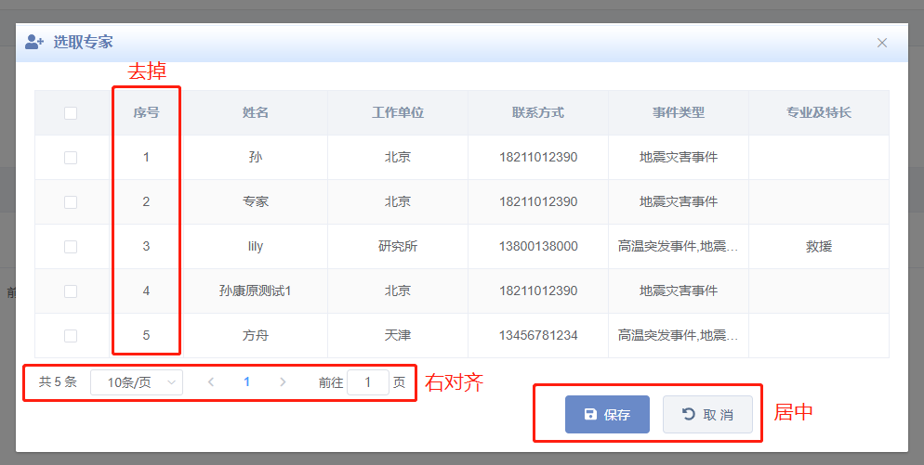

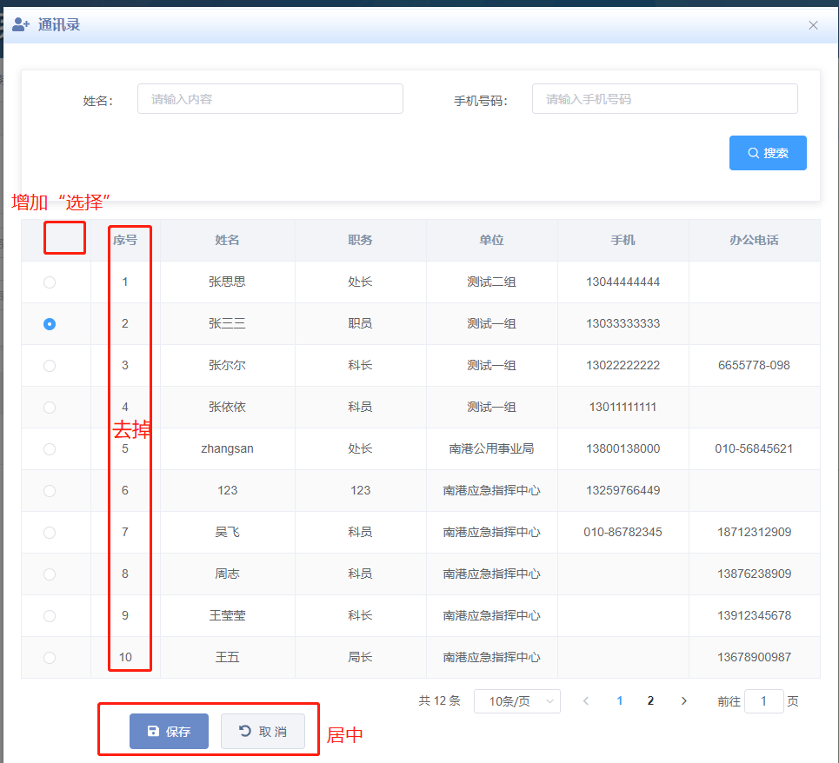
删除提示要统一，都为“是否确定删除？”
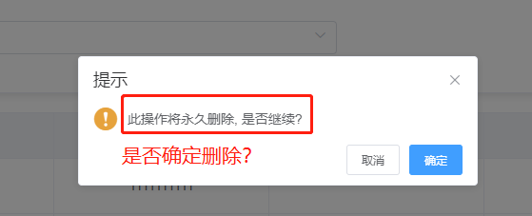

添加页面

UI设计
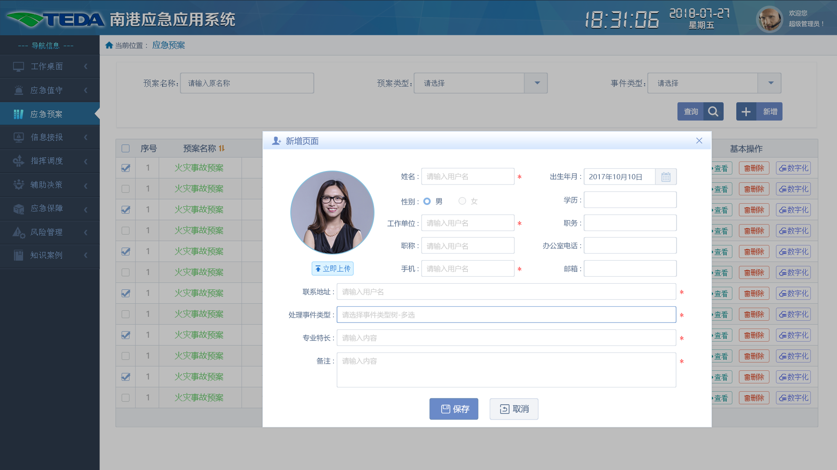

界面要求
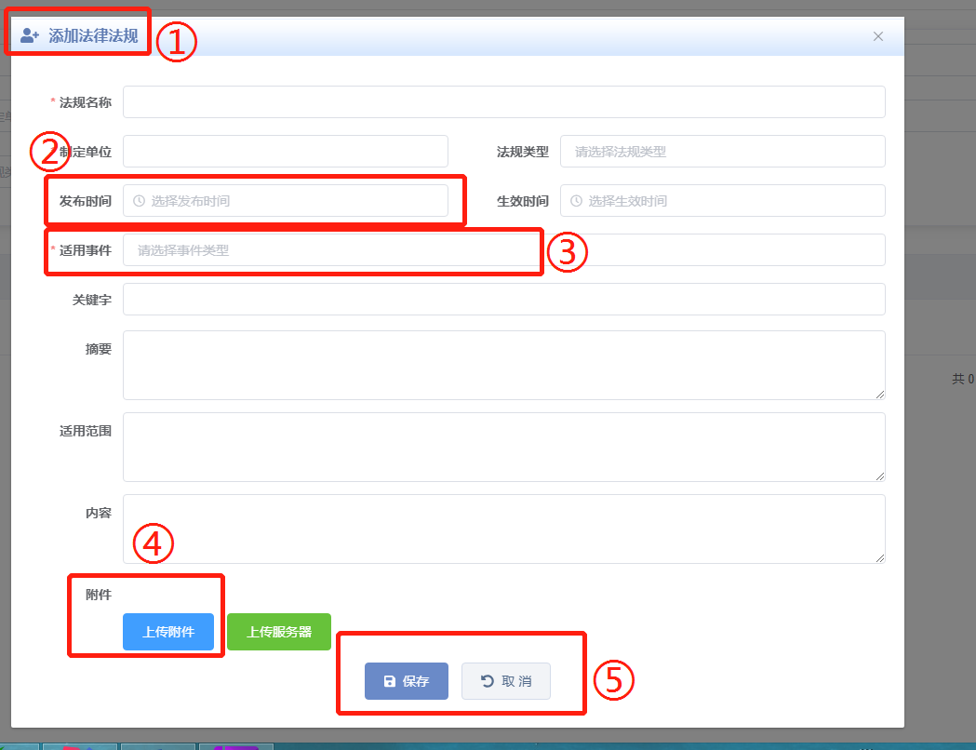
①中的内容均为“添加”，图标与进入该页面的按钮图标一致。
②所有时间控件，如果有时分秒，均用，只有年月日的用
③所有选择树，均增加“清空”按钮
④“上传附件”改为“选择附件”
⑤添加页面的按钮为“保存”、“取消”。“保存”为彩色系，“取消”为灰色系，参见上图。
⑥添加页面，“属性”与“输入框”之间无冒号。
⑦需要输入内容过多时，用大文本输入框

编辑页面

UI设计
参见“添加页面”

界面要求
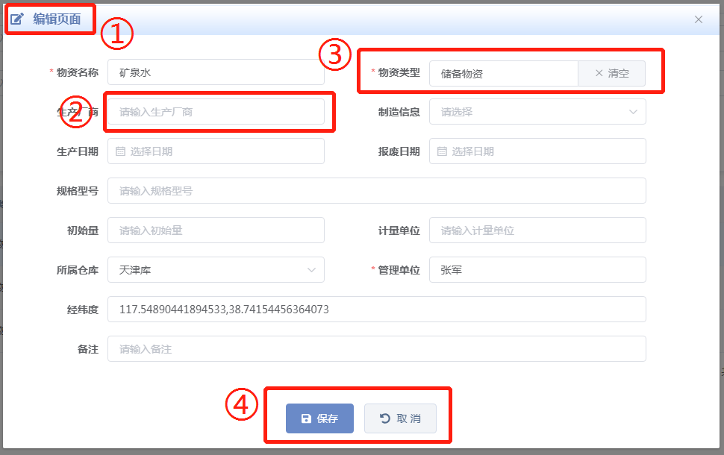
①中的内容均为。
②每个输入/选择框内，都需描述内容。
③所有选择树，均增加“清空”按钮。
④编辑页面的按钮为“保存”和“取消”， “保存”为彩色系，“取消”为灰色系，参见上图。
⑤需要输入内容过多时，用大文本输入框。

查看页面

UI设计
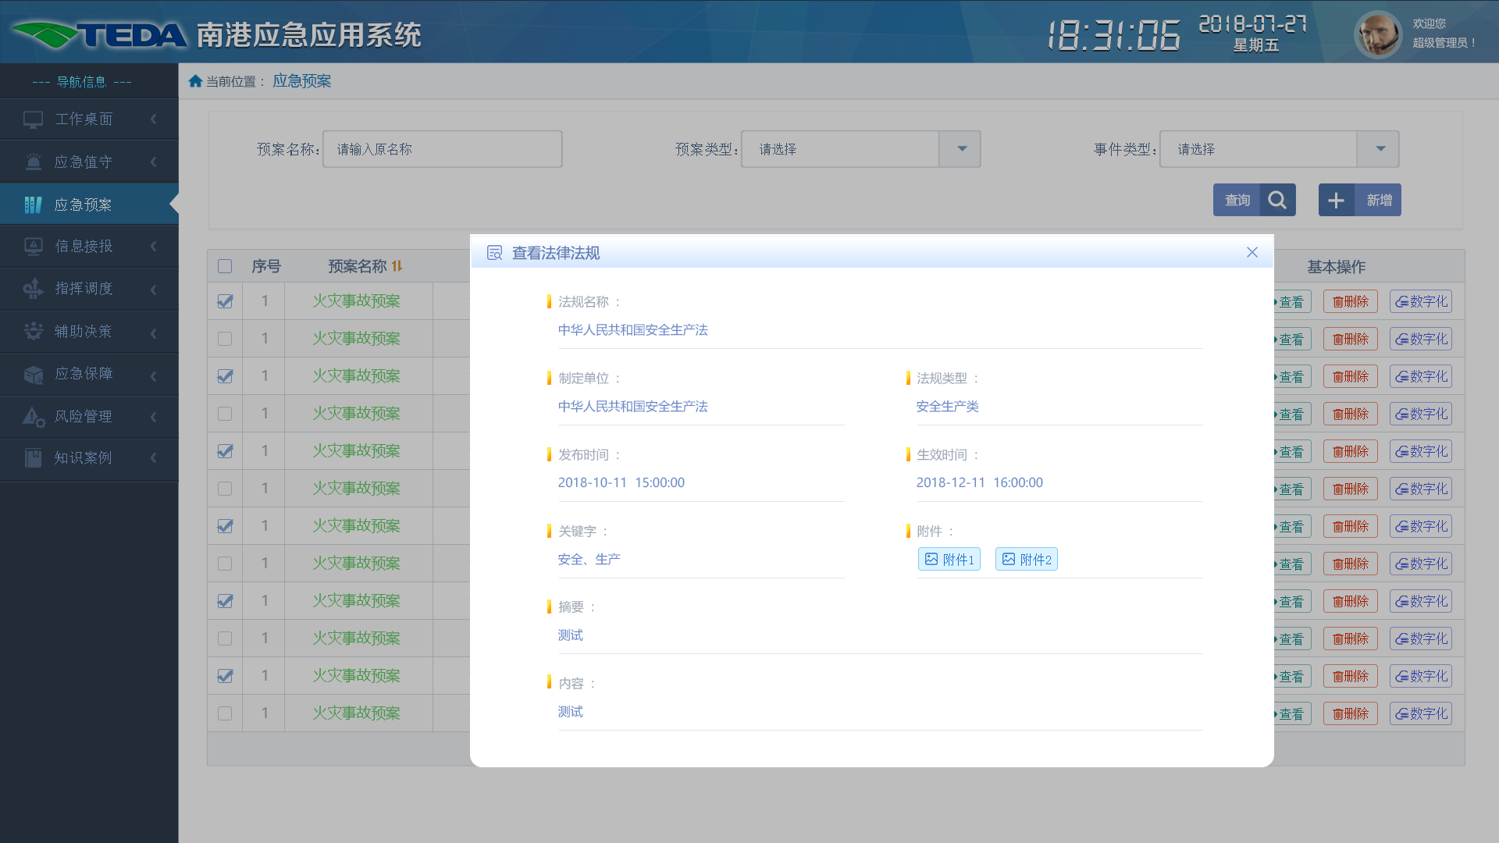

界面要求

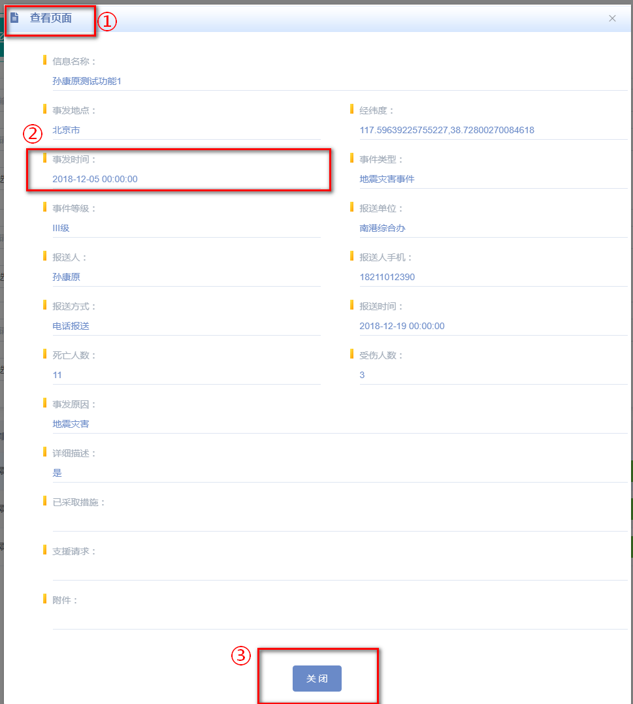
①中的内容均为“查看”，图标与进入该页面的按钮图标一致。
②时间展示，如果录入时为含有时分秒，则查看时也含有时分秒；若录入时为年月日，则查看时只有年月日。
③查看页面按钮为“关闭”，按钮前图标为

按钮图标规划
模块 | 按钮名称 | 图标分组 | 图标名称 | 备注
通用 | 搜索 | fas | search
通用 | 添加 | far | plus-square
通用 | 编辑 | fas | edit
通用 | 查看 | far | file-alt
通用 | 删除 | far | trash-alt
通用 | 清空 | fas | eraser | 树形结构
通用 | 关闭 | far | window-close | 弹出页面
通用 | 确定 | fas | clipboard-check | 树形结构
通用 | 取消 | fas | undo-alt
通用 | 保存 | far | save
通用 | 发送 | fas | share-square
通用 | 反馈 | fas | exchange-alt
通用 | 查看反馈 | fas | clipboard-list
通用 | 统计 | fas | chart-bar
通用 | 下载 | fas | download
通用 | 导出 | fas | file-export
通讯录 | 添加到组 | fas | folder-plus | 备选file-medical
通讯录 | 移出组 | fas | folder-minus | 备选file-export
预案 | 数字化 | fas | cubes
事件 | 续报 | fas | link
事件 | 生成/更新事件 | fas | indent
事件 | 办结 | fas | vote-yea
事件 | 退回 | far | arrow-alt-circle-left
事件 | 退回原因查看 | fas | file-invoice
归档评估 | 过程再现 | fas | spinner
归档评估 | 事件评估 | fas | star-half-alt
归档评估 | 评估报告查看 | fas | file-invoice
归档评估 | 评估完成 | fas | check-square
归档评估 | 事件归档 | fas | th-list
弹出框 | 事件类型 | fas | stream
演练 | 上报 | far | arrow-alt-circle-up
演练 | 下发 | far | arrow-alt-circle-down

备注和附录

